Załącznik Nr 2 do Statutu Gminy

HERB GMINY Małogoszcz

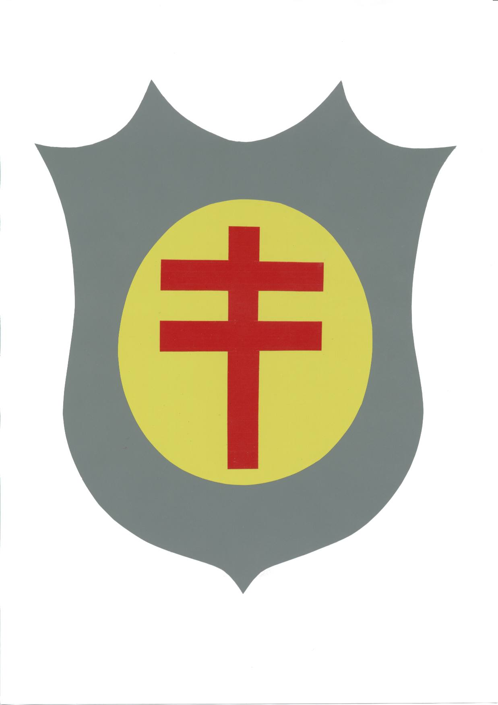
Herbem gminy jest dwuramienny krzyż jagielloński
koloru czerwonego umieszczony w owalnym żółtym polu,
które znajduje się w środku tarczy koloru szaropopielatego

